Prénom : |  | Date : | 
Recette de la pâte à crêpes.
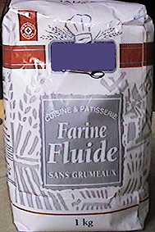  500 gr de farine | 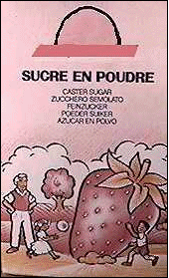  250 gr de sucre en poudre | 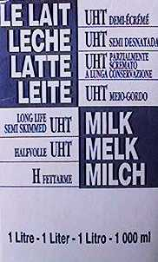  1 l. de lait
  un peu d'eau | 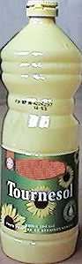  3 cuillérées d'huile |   3 oeufs
Mélanger le tout pour obtenir une pâte souple et fluide.

